**PROCEDIMIENTO PARA LA HOMOLOGACIÓN DE SEGURIDAD VEHICULAR**

**Julio 2025**

Contenido

1. Objetivo 3

2. Alcance 3

3. Documentos de Referencia 3

4. Proceso 4

5. Casos excepcionales 9

# Objetivo

Este documento indica el procedimiento para la homologación de seguridad vehicular, en cumplimiento de la [Ley Nº 19.061](https://www.impo.com.uy/bases/leyes/19061-2013) del 6 de enero de 2013 y el [Decreto Nº 81/014](https://www.impo.com.uy/bases/decretos-reglamento/81-2014) del 3 de abril de 2014.

# Alcance

Este procedimiento de homologación de seguridad vehicular es aplicable en la República Oriental del Uruguay y deberá realizarse por los importadores o fabricantes nacionales que pretenden importar o comercializar vehículos cero kilómetro en el territorio nacional, a efectos de que se analice y autorice el cumplimiento de las normativas asociadas a los dispositivos y elementos de seguridad activa y pasiva, según las disposiciones de la [Ley Nº 19.061](https://www.impo.com.uy/bases/decretos-reglamento/81-2014) y el [Decreto Nº 81/014](https://www.impo.com.uy/bases/decretos-reglamento/81-2014). En este procedimiento se debe cumplir con los requisitos formales dispuestos en la Resolución DNI de fecha 23/12/2024. Se sugiere consultar el instructivo sobre la aplicación de dicha Resolución.

Este procedimiento no sustituye otros controles regulatorios que puedan aplicar, como la [homologación de emisiones vehiculares](https://www.gub.uy/tramites/homologacion-emisiones-vehiculares) y el registro de [etiquetado vehicular](https://www.gub.uy/unidad-reguladora-servicios-energia-agua/politicas-y-gestion/etiquetado-vehicular).

# Documentos de Referencia

* [Ley N° 19061](https://www.impo.com.uy/bases/leyes/19061-2013) - Fijación de Disposiciones relativas al Tránsito y Seguridad Vial
* [Decreto N° 81/014](https://www.impo.com.uy/bases/decretos-reglamento/81-2014) - Reglamentación de la Ley 19.061 sobre Normas en el Tránsito y la Seguridad Vial
* [Decreto N° 101/018](https://www.impo.com.uy/bases/decretos-reglamento/101-2018/1) - Modificación del Decreto 81/014, Relativo a la Reglamentación de la Ley 19.061 sobre Normas en el Tránsito y la Seguridad Vial
* [Decreto N° 268/019](https://www.impo.com.uy/bases/decretos-reglamento/268-2019/1) - Modificación del Art. 20 Decreto 81/014, relativo a la Reglamentación de la Ley 19.061 sobre Normas en el Tránsito y la Seguridad Vial
* [Decreto N° 225/022](https://www.impo.com.uy/bases/decretos/225-2022) - Determinación de Criterios Técnicos de Compatibilidad que permitan la Conexión de los Vehículos Eléctricos y Eléctricos Híbridos Enchufables a la Red Eléctrica en todo el Territorio Nacional
* [Resolución MIEM 15/05/2024](https://documentos.miem.gub.uy/DNI/4549/Res.1809_23.Regulacion.reglamentaria.Dto.225_023_Conexion.vehiculos.electricos.e.hibridos.pdf) - Reglamentación del Decreto N° 225/022
* [Res. GMC N° 60/19](https://normas.mercosur.int/simfiles/normativas/75438_ATTST2AN.pdf) - Reglamento Técnico MERCOSUR sobre Clasificación de Vehículos Automotores y Remolques
* [Decreto Nº 278/021](https://www.impo.com.uy/bases/decretos-reglamento/278-2021) - Reglamento Técnico MERCOSUR sobre Clasificación de Vehículos Automotores y Remolques
* Resolución DNI 23/12/2024 – Resolución requisitos formales sobre documentación

# Proceso

En la presente sección se describe el procedimiento para realizar el trámite de homologación de vehículos según el [Decreto N° 81/014](https://www.impo.com.uy/bases/decretos-reglamento/81-2014), reglamentario de la [Ley N° 19.061](https://www.impo.com.uy/bases/leyes/19061-2013). El flujograma del proceso se presenta en la Figura 1.

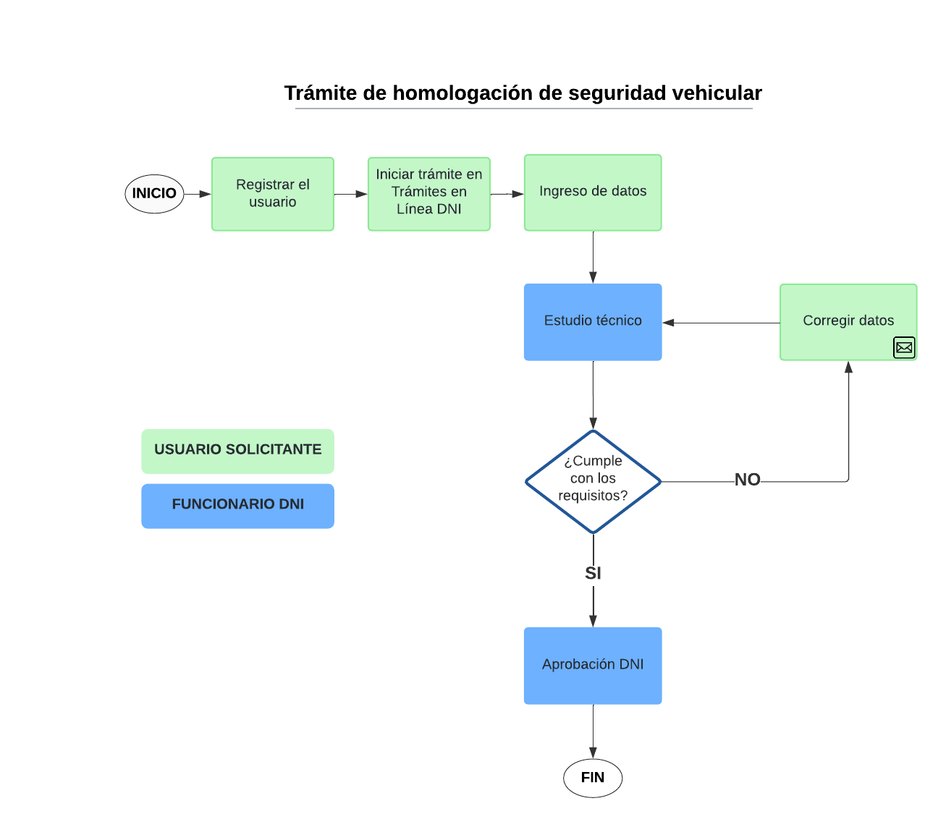

Figura 1 – Proceso de homologación de seguridad vehicular.

**Paso 1: Registro de usuario**

La solicitud debe realizarse en la plataforma de [Trámites en Línea](https://tramitesdni.miem.gub.uy/TramitesEnLinea/) de la DNI. Para esto se debe contar con un [usuario registrado y actualizado](https://www.gub.uy/tramites/registro-datos-cliente-miem-dni). Para el registro, el usuario debe adjuntar un certificado notarial para determinar que quien actúa en nombre de la empresa está habilitado por la misma, lo que representa un control de apoderado o representante de la empresa que realiza la homologación. Si el certificado notarial es electrónico solo se adjunta en la solicitud de registro, en caso contrario también se debe presentar el certificado original en mesa de entrada para su validación.

El trámite tiene un costo de un timbre profesional y de un formulario, deben abonarse previamente en redes de cobranzas descentralizadas o mediante el [Sistema de Pagos Web](https://dnispweb.miem.gub.uy/DNI_SPWeb/servlet/com.dni_spweb.login) de la DNI.

**Paso 2: Inicio del trámite**

Se debe iniciar un proceso de “Homologación de Vehículos” (ver Figura 2).

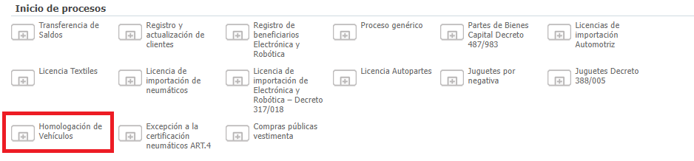Figura 2 – Inicio del proceso de homologación.

Luego, se ingresa la información por parte del usuario para identificar a la empresa o persona que va a realizar la solicitud. Se selecciona el tipo de documento (RUT, CI, Pasaporte) y se completan los datos correspondientes (ver Figura 3). Para crear el trámite se debe cliquear en “Confirmar". Se desplegará un aviso emergente donde se confirma el inicio del trámite y se brinda el número de expediente asociado.

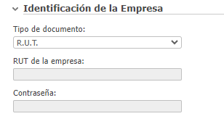

Figura 3 – Identificación de la empresa solicitante.

**Paso 3: Ingreso de datos**

En primer lugar (ver Figura 4), se debe indicar si se trata de un trámite “Nuevo” o “Existente”. En caso de seleccionarse “Existente” deberá indicarse si se trata de una renovación y el número de trámite a renovar, en dicho caso se tomarán los datos del trámite anterior. Luego se selecciona la categoría vehicular según [Resolución GMC Nº 60/19](https://normas.mercosur.int/simfiles/normativas/75438_ATTST2AN.pdf) y [Decreto Nº 278/021](https://www.impo.com.uy/bases/decretos-reglamento/278-2021).

Además se debe indicar si se trata o no de un vehículo eléctrico o eléctrico híbrido enchufable. En caso afirmativo, se tiene que adjuntar DJ de acuerdo a la [reglamentación del Decreto N° 225/022](https://documentos.miem.gub.uy/DNI/4549/Res.1809_23.Regulacion.reglamentaria.Dto.225_023_Conexion.vehiculos.electricos.e.hibridos.pdf) utilizando el formato correspondiente ([Anexo I](https://documentos.miem.gub.uy/DNI/4549/Resolucion.Decreto.225_022.Anexo.I.docx) o [Anexo II](https://documentos.miem.gub.uy/DNI/4549/Resolucion.Decreto.225_022.Anexo.II.docx)) junto al título o constancia de instalador del técnico responsable, firmante de la DJ.

En el campo “Declaración del Fabricante”, se debe adjuntar la declaración del fabricante de acuerdo al [formato indicado en la Resolución DNI 23/12/2024](https://documentos.miem.gub.uy/DNI/4549/Plantilla_dec_fabricante.docx). La misma deberá presentarse acompañada de un Certificado Notarial que acredite que la persona que firma, posee la calidad de Fabricante del vehículo que se solicita importar o de Técnico que presta funciones en la planta industrial que fábrica los vehículos que se solicita importar. Dicho Certificado Notarial deberá presentarse legalizado y traducido en caso de corresponder.

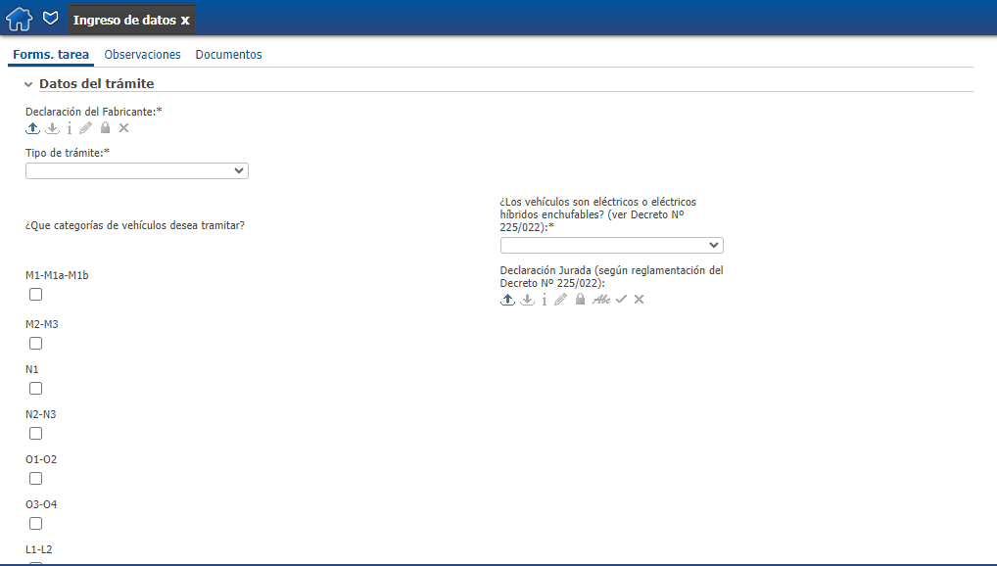

Figura 4 – Ingreso de datos de la solicitud.

Luego, en la sección “Documentos adjuntos”, se deben adjuntar los reportes de ensayo correspondientes a cada elemento de seguridad obligatorio (ver Figura 5). Los reportes deben mostrar los resultados obtenidos en los ensayos y deberán presentarse legalizados y traducidos en caso de corresponder (ver Instructivo sobre Res DNI 23/12/24). En los artículos 9º a 19º del [Decreto Nº 81/014](https://www.impo.com.uy/bases/decretos-reglamento/81-2014) y en el [artículo 1º del Decreto Nº 101/018](https://www.impo.com.uy/bases/decretos-reglamento/101-2018/1) (relativo al sistema de anclaje rígido), se indican las categorías vehiculares a las que corresponde aplicar cada elemento de seguridad, así como las condiciones y exigencias técnicas particulares.

En la sección “Ingreso de datos” se deberán indicar los datos correspondientes al/los vehículos que se pretenden homologar.

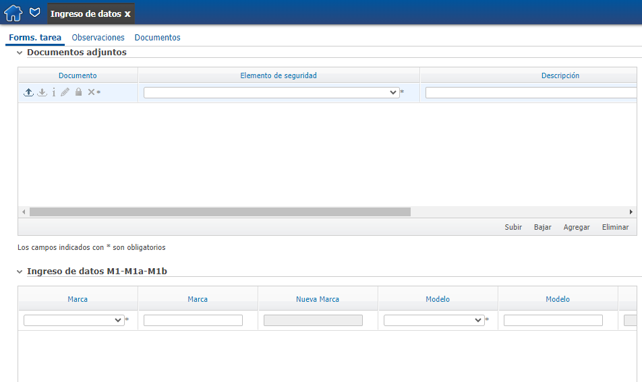

Figura 5 – Ingreso de datos de la solicitud.

Al finalizar el trámite se deberá firmar digitalmente la declaración jurada del importador que desplegará el sistema, utilizando la Cédula de Identidad con chip del usuario registrado.

**Paso 4: Estudio técnico**

Una vez completado, el trámite pasará a estudio técnico donde se podrá observar en caso de constatar algún incumplimiento/error o requerir aclaraciones. Dichas observaciones se muestran en el campo “Observación MIEM-DNI”. El usuario puede realizar las aclaraciones correspondientes en el campo “Observación ciudadano”. Luego de la aprobación de la evaluación técnica, el trámite pasará a una etapa de aprobación de gerencia. Una vez aprobada la homologación, el usuario recibiría un mail de confirmación.

**Paso 5: Aprobación DNI**

Una vez aprobada la solicitud, el o los modelos que forman parte de la solicitud permanecerán vigentes por un período de dos años o hasta que se produzcan modificaciones o cambios de la plataforma, chasis o modelo que afecten la eficiencia de los elementos de seguridad incorporados. Es responsabilidad del solicitante mantener esta información actualizada. Los modelos con homologación vigente se pueden consultar en la [consulta pública](https://tramitesdni.miem.gub.uy/TramitesEnLinea/page/externalAccess/query.jsp?user=consulta&pass=consulta&qryId=1500) respectiva.

Durante el período en que el o los modelos se encuentren vigentes, los interesados podrán realizar las [solicitudes de licencia de importación de vehículos automotores nuevos](https://www.gub.uy/tramites/licencia-importacion-vehiculos-automotores-nuevos) que requieran.

Es importante tener en cuenta que, para solicitar la licencia de importación del vehículo, pueden requerirse gestiones ante otros organismos, como [homologación de emisiones vehiculares](https://www.gub.uy/tramites/homologacion-emisiones-vehiculares) y el registro de [etiquetado vehicular](https://www.gub.uy/unidad-reguladora-servicios-energia-agua/politicas-y-gestion/etiquetado-vehicular), que deben realizar en forma previa. En caso de que tales gestiones no hayan sido realizadas o presenten inconsistencias con la autorización aprobada en DNI, el sistema no permitirá el ingreso de la licencia de importación correspondiente.

# Casos particulares

* En el caso de motocicletas y triciclos, el trámite únicamente requerirá la presentación de las fichas técnicas o catálogos que muestren datos relevantes de el o los vehículos y eventualmente la Declaración Jurada según [reglamentación del Decreto Nº 225/022](https://documentos.miem.gub.uy/DNI/4549/Res.1809_23.Regulacion.reglamentaria.Dto.225_023_Conexion.vehiculos.electricos.e.hibridos.pdf) (para eléctricos e híbridos enchufables). No es necesario adjuntar declaración del fabricante ni informes de ensayo.
* En el caso de vehículos alcanzados por las excepciones previstas en la normativa según artículo 21º a 23º del [Decreto Nº 81/014](https://www.impo.com.uy/bases/decretos-reglamento/81-2014), como es el caso de cuadriciclos, carritos de golf y otros vehículos cuyo destino regulado por reglamentaciones específicas o que su uso específico no sea la circulación habitual en vías urbanas o en rutas nacionales habilitadas al uso público, pero que requieren desplazarse transitoriamente por las mismas, el trámite únicamente requerirá la presentación de fichas técnicas o catálogos que pueda mostrar las características de la unidad. Los requisitos documentales típicos de este procedimiento no aplican para este tipo de excepción.
* En el caso de vehículos alcanzados por otras excepciones que no se encuentren contempladas por la normativa y que sean tratados por la [Cámara Técnica Especializada (CTE)](https://www.gub.uy/tramites/solicitud-excepciones-tecnicas-cte-importacion-vehiculos-0-km)en la órbita de la Unidad Nacional de Seguridad Vial (UNASEV) según artículo 24º del [Decreto Nº 81/014](https://www.impo.com.uy/bases/decretos-reglamento/81-2014), el trámite únicamente requerirá la presentación de la constancia emitida por dicha Cámara.
* El trámite que se describe no abarca a las disposiciones del [Decreto Nº 268/019](https://www.impo.com.uy/bases/decretos-reglamento/268-2019/1) que habilita un mecanismo de autorización excepcional para la importación de vehículos que no logren obtener los documentos requeridos para el trámite de homologación. Para estos casos se sugiere consultar la [web correspondiente](https://www.gub.uy/tramites/solicitud-autorizacion-excepcional-importacion-vehiculos-0-km-seguridad-vehicular).